Chủ đề: [Giải toán 6 sách kết nối tri thức với cuộc sống] tập 2 - Bài 40: Biểu đồ cột. (Chương 9 - Dữ liệu và xác suất thực nghiệm).
Dưới đây Đọc tài liệu xin gợi ý trả lời Bài 9.10 trang 76 SGK Toán lớp 6 Tập 2 sách Kết nối tri thức với cuộc sống theo chuẩn chương trình mới của Bộ GD&ĐT:

Giải Luyện tập 1 trang 78 Toán lớp 6 Tập 2 Kết nối tri thức
Câu hỏi :
(1) Để chuẩn bị cho việc xây dựng tủ sách lớp học, lớp trưởng làm một phiếu hỏi về thể loại văn học dân gian yêu thích của các bạn trong lớp và thu được
Kết quả như Bảng 9.3 (mỗi gạch ứng với một bạn).
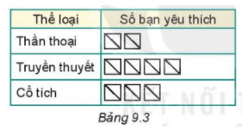
a) Lập bảng thống kê số học sinh yêu thích các thể loại văn học dân gian từ Bảng 9.3;
b) Vẽ biểu đồ Hình 9.7 vào vở rồi hoàn thiện biểu đồ cột biểu diễn bảng thống kê ở câu a.
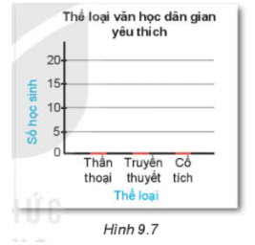
(2) Mai đếm số cánh hoa của một số loài hoa và thống kê theo Bảng 9.4.
Em hãy vẽ biểu đồ cột cho bảng thống kê này.
Tên loài hoa | Sen | Tulip | Mai | Dã quỳ
Số cánh hoa | 8 | 6 | 5 | 13
Giải
(1)
a)
Số bạn thích thần thoại là 5.2 = 10 bạn.
Số bạn thích truyền thuyết là 5.4 = 20 bạn
Số bạn thích cổ tích là 5.3 = 15 bạn.
Ta có bảng thống kê sau:
Thể loại | Thần thoại | Truyền thuyết | Cổ tích
Số bạn yêu thích | 10 | 20 | 15
b)
Với mỗi thể loại văn học trên trục ngang, ta vẽ một hình chữ nhật có chiều cao bằng số bạn yêu thích thể loại văn học (chiều rộng là đoạn thẳng màu đỏ) có sẵn trên hình vẽ
Ta được biểu đồ cột như sau:
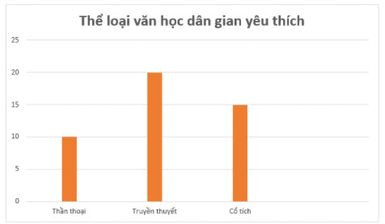
(2)
Bước 1: Vẽ trục ngang biểu diễn tên các loài hoa. Vẽ trục đứng biểu diễn số cánh hoa
Bước 2: Với mỗi loài hoa trên trục ngang, ta vẽ một hình chữ nhật có chiều cao bằng số cánh hoa của loài hoa (chiều rộng của các hình chữ nhật bằng nhau)
Bước 3: Đặt tên cho biểu đồ, tô màu xanh cho các cột để hoàn thiện biểu đồ ta được:
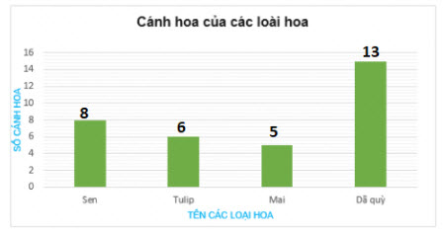
-/-
Vậy là trên đây Đọc tài liệu đã hướng dẫn các em hoàn thiện phần giải toán 6: Luyện tập 1 trang 78 Toán lớp 6 Tập 2 Kết nối tri thức. Chúc các em học tốt.

